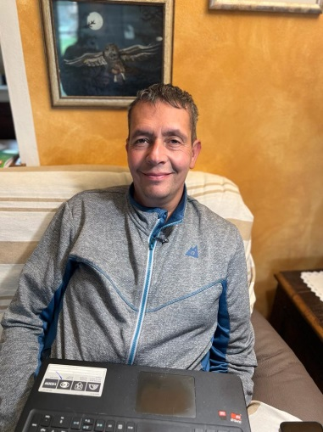
Paolo Innocenti
Biografia
Paolo Innocenti nasce a San Marcello Pitiglio nel 1967, dove tutt’ora risiede. Ha partecipato a vari concorsi di poesia tra cui “La città, il cane e il bambino” nella raccolta Marguerite Youcenar nel 1993. Nello stesso anno con la poesia “Piazza D’Uomo” riceve il premio speciale al concorso Histonium di Vasto(CH). “Fabian” edito da Nonsolopoesie Edizioni nel 2023 è il suo primo romanzo.

